Муниципальное бюджетное дошкольное образовательное учреждение № 42
«Детский сад компенсирующего вида»

Конспект образовательной деятельности по развитию речи
в средней группе для детей с ОНР

Лексическая тема «Овощи»
Тема: “Интересная игра все ребята повара”
17.10. 2017.

Воспитатели:
Чиглинцева Е.Е

Кемерово 2017г.
Тема: «Интересная игра все ребята повара» (лексическая тема «Овощи»)
Цель: расширение представления детей об овощах, их значении для здоровья человека.Уточнение и расширение представлений о профессии повара.
Задачи: активизировать и расширять словарь по теме «Овощи»; закреплять умения соотносить существительное с прилагательным; формировать навыки диалогической речи, учить самостоятельно, отвечать на вопросы; развивать артикуляционный аппарат; физиологическое дыхание, силу голоса; развивать общую и мелкую ручную моторику, координацию, удовлетворение потребности в двигательной активности.
Оборудование: для детей; корзина с овощами, карзина продуктовая с продуктами,колпак и фартук (9шт.), продукты питания, салфетка (2шт.), тарелка с картофелем в кожуре (3шт.), тарелка с очищенным картофелем (1шт.), овощерезка (1шт.), стол, стулья по количеству детей, кастрюля, тарелка (9 шт.), толкушка (9шт.), солонка, стакан с молоком, маслёнка, ложка.
Предварительная работа:
- развитие моторной координации, посредством речи с движением «Повар»,
- дыхательная и артикуляционная гимнастики,
- знакомство с профессиями, продуктами питания, названиями предметов посуды, овощами
Социально-коммуникативное развитие: воспитывать уверенность, инициативность в опытном освоении новых материалов и способов работы с ними
Познавательное развитие: развитие интересов и познавательной мотивации, любознательности, развитие воображения, формирование первичных представлений о приготовлениикартофельного пюре
Речевое развитие: совершенствовать диалогическую форму речи, развивать устную речь, активизировать и расширять словарь по теме «Овощи”.
Художественно-эстетическое развитие: получение эмоционального отклика.
Физическое развитие: развитие общей и мелкой ручной моторики, координации, удовлетворение потребности в двигательной активности.
Используемые технологии:
- Технологии познавательной деятельности;
- Технологии личностно-ориентированного взаимодействия педагога с детьми;
- Игровые технологии.
Организация детских видов деятельности:
- общение ребенка с взрослым, с другими детьми;
- игровая деятельность;
- продуктивная деятельность
Тип, форма и методы, используемые в ОД: формирующие, соответствуют возрастным и индивидуальным особенностям детей.
Тип – комбинированный
Метод – словесный, практический, исследовательский, игровой, наглядный.
Форма – фронтальная и индивидуальная, подгрупповая.
Вид детской деятельности: коммуникативный, двигательный, игровой.
Активизация словаря: Овощи,повар, фартук, колпак, картофель, картофельное пюре.

Ход образовательной деятельности

Действия воспитателя | Содержание |  |  | Действия детей
Ситуация 1. Цель: мотивация детей развитие мелкой моторики. Выполнение движений руками в соответствии с текстом. Речь с движениями.
- Обращает внимание на гостей. Предлагает поздороваться.Обращается к детям.  - К нам пришли гости, давайте поздороваемся.  -Посмотрите на наших ребят, как они выросли, похорошели.  -А знаете почему?  Потому что они кушают хорошо.  1.2. Обращается к детям  -Ребята, а у нас в детском саду кто готовит еду ?  - Повар. Как зовут нашего повара?  -Ребята, что вы ели сегодня на завтрак?  -Кто из вас знает, что вы будете кушать на обед?  Давайте я прочитаю миню  На обед сегодня суп  Картошельное пюре с катлетой и компот  -Елена Николаевна попросила ей помочь приготовить на обед картофельное пюре.  -Поможем?  -А чтобы помочь Елене Николаевне надо надеть специальную одежду  Что мы наденем?  (фартук, колпак)  - Посмотрите ка ребята, мы сегодня поварята.  Обращает внимание на свою одежду:  - Я надела фартук и колпак. Кто я?  Обращается к детям:  - У Владика – фартук и колпак. Кто он?  - И Василиса – повар, и Андрюша повар и т.д.  - Все повара.  1.2.Предлагает поиграть и движения повторять | Дети с воспитателем находятся на ковре  Колпак и фартук  Повар, поварята  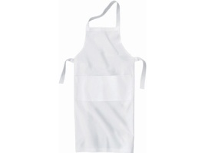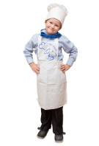  Повар  Речь с движениями  - Повар ходит в колпаке, - Шагаем на месте и показываем колпак на голове.  - С поварёшкою в руке. - Имитируем поварешку в руке.  - Он готовит нам обед: - Вытягиваем руки вперед.  - Кашу, щи и винегрет. - Загибаем пальцы на руке. |  |  | .  1.1.Выполняют действия в соответствии текста.  1.2.Соглашаются помочь повару приготовить картофельное пюре.
Результат: дети заинтересованы в выполнении игровых действий, выполняют движения, согласовывая их с текстом
Ситуация 2. Цель:Формирование навыка диалогической речи и формирование первичных представлений о профессии повар, овощи и с понятием картофель сырой и отварной.
2.1Обращается к детям  -Из чего надо готовить картофельное пюре? (картофель)  -А картофель это овощ или фрукт?  -А где у нас лежат овощи? (полка с лексической темой)  Давайте искать  (помидор, морковь, картофель, лук, огурец, капуста, тыква, свекла, кабачок)  Присаживайтесь на стулья.  -Чтобы, приготовить картофельное пюре, нам нужен картофель.  -Вот посмотрите у нас картофель в кожуре.  -Какой он?  -Этот картофель сырой. Он в кожуре.  Кожуру надо почистить. Вот так.  Картофель чистят только взрослые.  Показывает очищенный картофель:  -А этот картофель тоже сырой, но без кожуры, тоесть очищенный.  -Его можно есть?  -Ребята какой нужен картофель для приготовления пюре  отварной  а где же нам взять отварной картофель  может у лидии владимировны попросим  ... |  | Карзина с овощами на полке с лексической темой  С карзинкой подходим на ковер где стоят стулья по количеству детей  стулья по количеству детей стоящие полукругом, две тарелки, одна с сырым картофелем в кожуре вторая с очищенным картофелем.  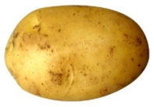  Картофель по форме - круглый, овальный.  По размеру - маленький, большой.  По цвету - белый, красный, в кожуре…  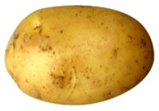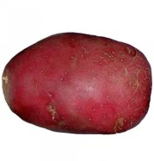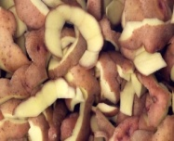  Сырой.  Сырой картофель есть нельзя.
Результат: Дети осваивают навыки диалогической речи. Имеют представления о овощах, о сыром и отварном картофеле.
Ситуация 3. Цель: развитие речевого дыхания. Развитие мелкой моторики. Упражнение формирования умения размельчать и солить картофель.Освоение трудовых навыков приготовления картофельного пюре.
3.1. Ребята , а где нам взять остальные продукты для приготовления пюре?  (в магазине)  А где у нас магазин?  Показывает корзинку с продуктам  - А вот и карзина с продуктами  Давайте выберим продукты, которые нам понадобятся для картофельного пюре  3.2Задает вопрос:  А кроме картофеля, какие продукты нужны, чтобы приготовить картофельное пюре?  (молоко, соль, яйцо, масло). выберите необходимые продукты  3.3.  Предлагает подойти к столу, на котором стоит кастрюля с отварным картофелем.  -Открываю кастрюлю.  -Посмотрите ребята, это картофель отварной.  -Он горячий, давайте остудим его.  -Подуем, чтобы он остыл.  -Ребята, какой это картофель?  -Чтобы приготовить картофельное  пюре его нужно потолочь толкушкой.  Показывает способ приготовления картофельного пюре.  -Посмотрите у меня в руках толкушка, какая она?  -Сейчас я покажу как надо толочь картофель. (показываю)  -Теперь давайте вместе.  -Возьмите в руки толкушку и держите крепко раздавливайте ей картофель, чтобы он стал мягким.  -Молодцы.  - Потолкли теперь надо посолить.  - Вот соль берем её щепоткой и солим. Соль мелкая, белая, соленая  -Картофель потолкли, какой он стал?  -Помогите переложить картофель в кастрюлю, добавлю в него молока и масла яйцо, размешаю  -Получилось картофельное пюре.  3.4.  - Все ребята помогли нашему повару. И Владик помог, и Артур….  - Накроем кастрюлю крышкой, чтобы картофельное пюре не остыло.  Пусть стоит до обеда. | 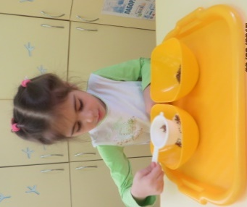  Спродуктовой карзиной садимся на стулья на ковре  Игра «Выбери продукты для картофельнлго пюре»  Воспитатель выставляет продуктовую карзину  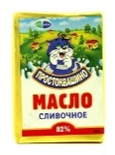  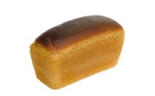  Два стола,9 тарелок, салфетка, 9 толкушек, 1 кастрюля, солонка, 1 стакан с молоком, масленка, яйцо.  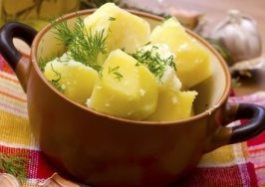  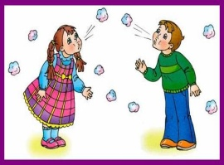  Круглый, мягкий, без кожуры, отварной, белый или желтый.  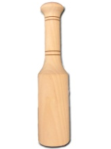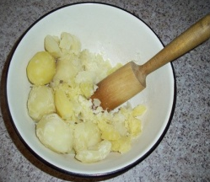  Деревянная.  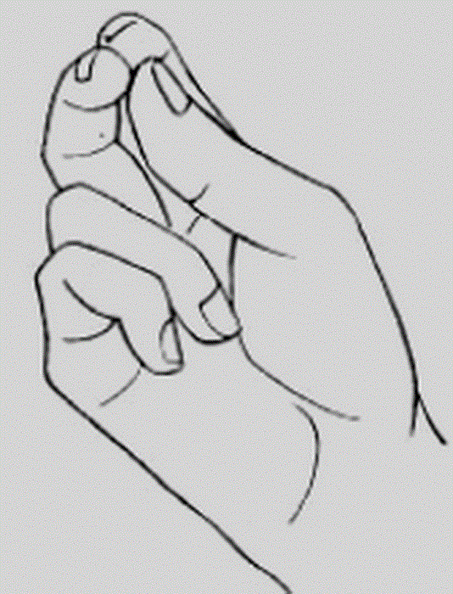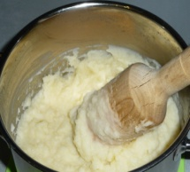  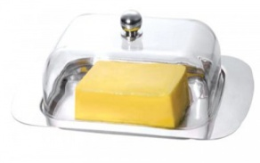 |  |  | 2.1.Дети соглашаются помочь дети дастают из продуктовой карзины необходимые продукты  Выбирают по одному продукту, необходимых для приготовления карттофельного пюре  3.3. Подходят к столам. Рассматривают картофель.  Дуют на картофель.  Выполняют действия.  Солят.  Отвечают на вопросы (мягкий, рассыпчатый)…
Результат: Дети имеют представление о картофеле, толкушке. Выполняют действия по приготовлению картофельного пюре.
Ситуация 4.Цель: закрепление знаний о профессии повар и о способе приготовления картофельного пюре.
4.1.- Убираем кастрюлю на кухонный стол.  -Предлагаем детям сеть на стульчики.  -Задает вопросы.  -Кем мы сегодня были?  -Что готовили?  -Какой овощ вы использовали для приготовления пюре  -Какие овощи вы еще знаете  - Какие продукты вы еще использовали  - Вот и закончилась игра все ребята повара.  Предлагает снять фартучки и колпачки и сложить в корзинку, помыть руки | Рассматривали картофель сырой и отварной.  Дули – остужали картофель.  Толкли картофель.  Картофель  Помидор, морковь, картофель, лук, огурец, капуста, тыква, свекла, кабачок, горох  Добавили соль, молоко, масло.  Приготовили картофельное пюре. |  |  | 4.1.Отвечают на вопросы:
Результат: Дети освоили навыки диалогической речи. Какие продукты питания используются для приготовления пюре.

